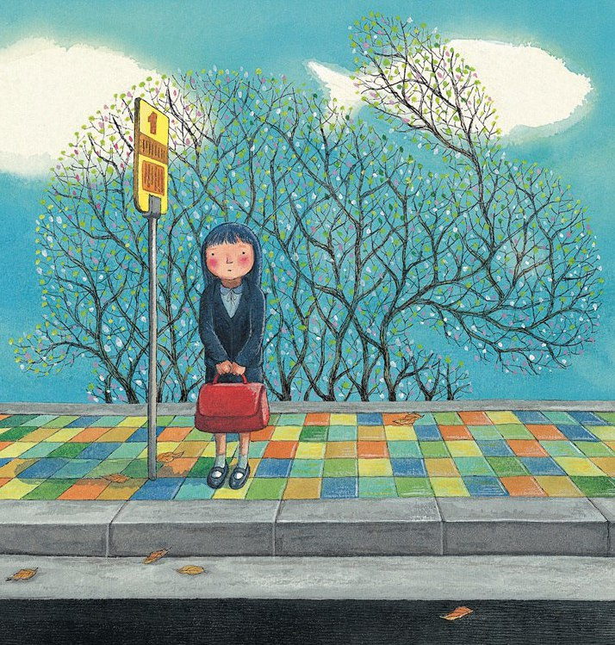
10 ФРАЗ, КОТОРЫЕ Я НЕ СКАЗАЛА СВОЕМУ РЕБЁНКУ ПЕРЕД ШКОЛОЙ. А ЗРЯ
Я из тех людей, которым школа никогда не была в радость. Я от нее уставала, когда в ней училась, устаю и сейчас, когда вожу в нее своего ребенка. Когда мы вели дочь в первый класс, мы были растеряны и неуклюже пытались взбодрить не только ее, но и себя.
И вот очередное 1 сентября. И я задумалась, что бы я сказала ребенку, если бы вела его в первый класс, обладая нынешним своим родительским опытом? Так вот, пожалуй, Макаренко, если бы он сейчас воскрес и узнал, что бы я сказала, сначала долго и с упоением бил бы меня по щекам тряпкой, а потом бы так же упоительно бессильно рыдал, забившись в угол. Потому что моя памятка первокласснику выглядела бы так, и говорила бы я это все голосом Дона Корлеоне:
1. Не гонись за хорошими оценками
Никакой ценности в них нет. Ты задаешь себе планку сам, внутренне, а не строкой оценок в журнале.
2. Ты не обязана ни с кем дружить, достаточно быть приветливой
Да, книжки о школьной дружбе — прекрасны. Но может так случиться, что «твоего» человека в этом коллективе просто нет. Не огорчайся, все впереди!
3. В школе уже нет «милых деток»
Ты попадаешь в коллектив, в котором собрались уже полноценные, хотя и все еще растущие личности. Коллектив этот пройдет почти полным составом 11 школьных лет. И сильные личности почувствуют это сразу. С первого дня начнется выстраивание отношений. Постарайся вписаться в коллектив достойно. Не давай себя в обиду.
4. Не вступай в отношения травли
Если в коллективе сложилась такая ситуация — не будь в составе стада, которое топчет ногами того, кто слабее. И расскажи об этой ситуации мне. Я найду правильного взрослого в школе, чтобы ее искоренить.
5. Никто не может смеяться над тобой и унижать. Особенно учитель
Вот наша учительница в младших классах считала себя преемницей Петросяна и очень любила прилюдное высмеивание ошибок, и вообще прилюдное высмеивание. Так вот это — неправильно!
6. Учитель — не беспрекословный авторитет
При всем уважении к миссии учителя, я на своем веку повидала настолько неприятных по-человечески, жестоких, обиженных на жизнь, слабых, глупых — разных — учителей, что никогда и ни за что не сказала бы своему ребенку «учитель всегда прав». Это не так. Бывает, что учитель ошибается. Но, возможно, он прекрасный человек, способный быть Учителем с большой буквы, и именно он первым придет тебе на помощь в затруднительной ситуации. Присмотримся по ходу учебы, не переживай.
7. Ты маленькая, но это не значит, что с тобой можно делать все, что угодно https://vk.com/roditeli_i
Если ты не хочешь есть во время школьного завтрака — ты имеешь на это право. Если ты хочешь в туалет — ты можешь выйти, предупредив учителя. Требуй к себе уважения, но и других уважай.
8. Тебе не могут угрожать
«Сломаю твой телефон». «Заберу и не отдам». «Убери волосы, а то я их тебе отстригу». Вот это все — это пусть говорят не тебе, а мне. А уж я найду, что ответить, поверь мне. А ты сиди, слушай и мотай на ус.
9. Тебя не могут не пустить на занятия. Даже если ты забыла сменку
Даже если юбка у тебя не того оттенка и фасона, который бы хотел видеть учитель. Твое право учиться закреплено в Конституции. Можешь с высоты твоего метра с кепкой увесисто демонстрировать способность защищать свои права. Но специально бунтовать, конечно, не стоит. А если уж так случилось, и сменка забыта, то смело защищай свое право учиться в помытой уличной обуви. Потому что чужой труд надо уважать — пол должен оставаться чистым.
10. В любой ситуации знай — у тебя есть защита. Эта защита — я
Ты можешь позвонить мне в любой момент и рассказать мне все, что угодно. И я помогу тебе решить любую затруднительную ситуацию. Как Бэтмэн или Карлсон. Я рядом!
Екатерина Суслова

